RANCATE

grosses 6 ½-Zimmer-Einfamilienhaus

mit zwei Balkonen, Sitzplatz, Garten und Aussicht

……………………………………………..…………………………………………………………………………………….

grande casa unifamiliare di 6 ½ locali

con 2 balconi, cortile, giardino e bella vista

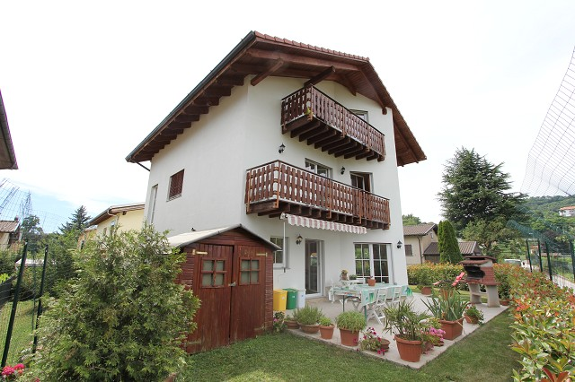

4180/2756

Fr. 1'210'000.--

Ubicazione

Regione: Mendrisiotto
Località: 6862 Rancate, Via Butarei 54

Tipo dell’immobile: Casa di 6 ½ locali e bel giardino
Superficie terreno: ca. 392 m2
Superficie abitabile: ca. 250m2
Anno di costruzione: 2008
Piani: 2
Posteggi: garage doppio e 2 esterni
Locali: 6
Bagno/doccia/WC: 4
Riscaldamento: termopompa e 4 pannelli solari
Pavimenti: piastrelle e parquet
Posizione: molto tranquilla e soleggiata
Vista lago: no
Scuole: si
Possibilità d’acquisti: si
Mezzi pubblici: si
Distanza prossima città: 20 km Lugano

Descrizione dell’immobile

Questa casa di 6 ½ locali si trova in posizione molto tranquilla e soleggiata a Rancate, Via Butarei 54, 2 km sopra Mendrisio.

L’edificio è del 2008 e si trova in buonissimo stato. La casa è lussuosa e molto luminosa e ha un ambiente abitativo alto. La caca comprende nel piano terra d’un ampio ingresso, il locale guardaroba, la cucina aperta con forno a legna, la sala/pranzo con accesso al giardino, il soggiorno con camino termoidraulico ed un WC. Nel primo piano sono 4 camere, un balcone e un bagno/doccia/WC. Nel secondo piano sono la grande camera matrimoniale con cabina armadio, la terrazza, la doccia/WC e due locali disponibili. Nel piano cantina si trovano il grande garage con 2 posti auto, una dispensa, una spaziosa lavanderia con scala esterna e accesso al giardino, una doccia/WC ed un grande locale disponibile. La casa ha anche un bel giardino.

L’immobile è facilmente raggiungibile in macchina. Ci sono un garage doppio con due posteggi esterni a disposizione. Il tragitto per l’autostrada A2 a Mendrisio dura un minuto. Il paese è raggiungibile anche tramite autopostale. Scuole e possibilità d’acquisti si trovano a Rancate. A Mendrisio, Chiasso e Balerna vi sono inoltre grandi centri commerciali, scuole superiori e l’università. Nei supermercati della vicina Italia si possono effettuare acquisti a prezzi convenienti.

Objektangaben:

Region: Mendrisiotto
Ortschaft: 6862 Rancate, via Butarei 54
Objekt Typ: grosses 6 ½-Zimmer-Einfamilienhaus mit Garten
Grundstückfläche: ca. 392m2
Wohnfläche: ca. 250 m2
Lage: sehr ruhige und sonnige Aussichtslage
Baujahr: ca. 2008
Renovationen: ja
Zustand: sehr gepflegter, guter Zustand
Zweitwohnsitz möglich: ja
Stockwerke: 4
Bad/Dusche/WC 3
sep. WC: 1
Heizung: Wärmepumpe und Solar
Parkplätze: Doppelgarage und zwei Aussenparkplätze
Schulen: ja
Einkaufsmöglichkeiten: ja
Oeffentliche Verkehrsmittel: ja
Distanz zur nächsten Stadt: 7km (Chiasso), 20km (Lugano)
Distanz Autobahn: 500 m

Objektbeschreibung:

Dieses grosse 6 ½-Zimmer-Einfamilienhaus liegt an sehr ruhiger und sonniger Aussichtslage im Mendrisiotto in Rancate, Via Butarei 54.

Das 2008 erstellte Haus befindet sich in einem guten und sehr gepflegten Zustand. Es wirkt sehr hell und wohnlich und bietet ein äusserst charmantes und heimeliges Ambiente.
Der Eingangsbereich mit grosser, separater Garderobe und WC führt nach vorne zum offenen und hellen Wohn-/Essbereich mit Warmluftcheminée und grosser Wohnküche. Von hier aus gelangt man auf den teilweise gedeckten Sitzplatz mit schönem Garten und Aussicht auf die umliegenden Hügelzüge.
Eine markante, luftige Holztreppe führt hinauf ins 1.Obergeschoss mit grossem Bad/Dusche/WC und 4 Schlafzimmern, wovon zwei Zugang zum Balkon aufweisen.
Das grosse Dachzimmer mit zwei praktischen Estrichräumen, Dusche/WC und Aussichtsterrasse wirkt mit den abgeschrägten Holzdecken besonders heimelig.

Das Kellergeschoss beinhaltet einen grossen Hobbyraum, der als Büro genutzt wird, Dusche/WC, Waschküche, weitere Kellerräume und die Doppelgarage.

Das Haus ist mit dem Auto gut erreichbar. Die Autobahn ist 500 m entfernt. Mit dem Bus gelangt man nach Mendrisio zur Bahnstation der Gotthardbahn. Im 5km entfernten Capolago erreicht man den Luganersee. Chiasso liegt 7km und Lugano 20km entfernt. Im Dorf gibt es Schulen und Einkaufsmöglichkeiten. Grössere Einkaufszentren befinden sich in Mendrisio, Chiasso und im nahen Italien.

Eingangsbereich mit Garderobe und WC zona entrata con guardaroba e WC

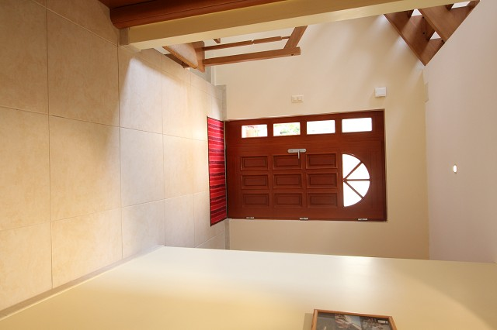
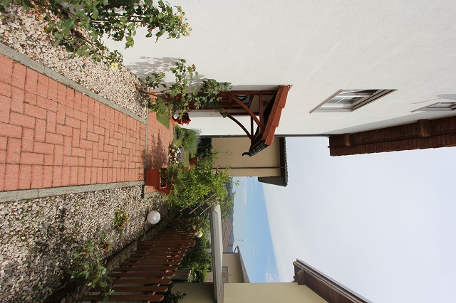

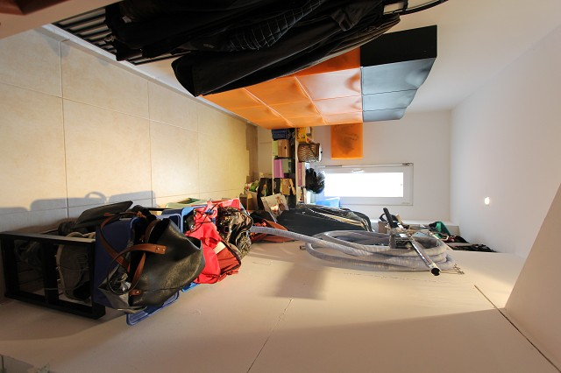
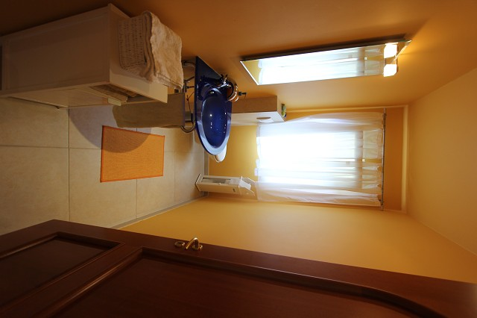

Küche und Wohn-/Esszimmer cucina, pranzo e soggiorno

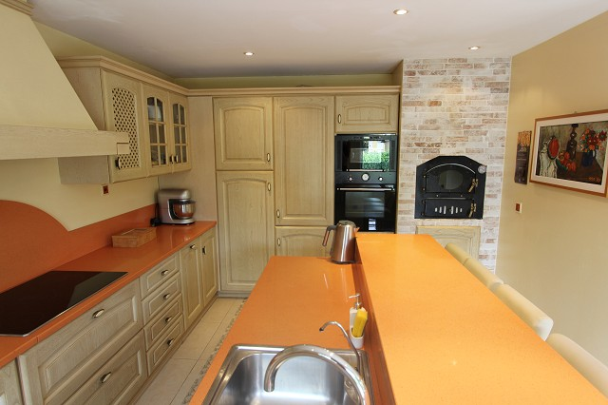
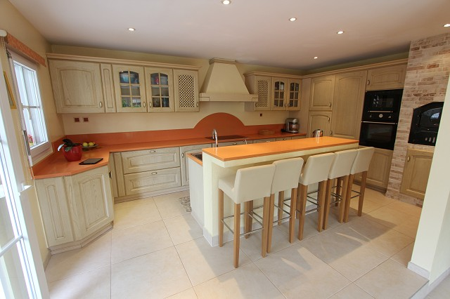

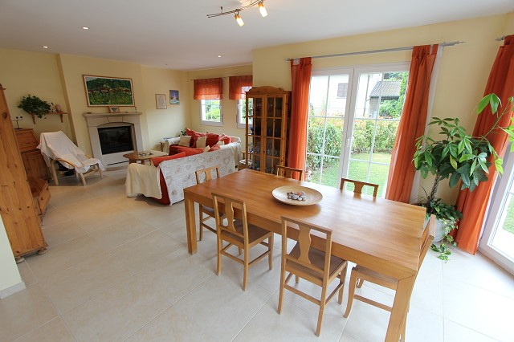
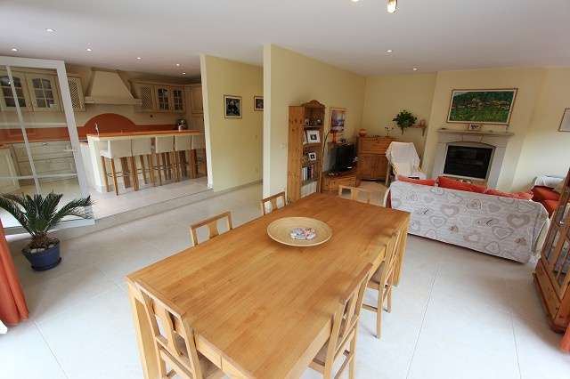

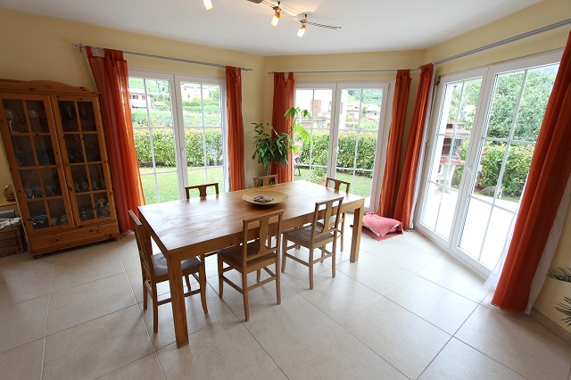
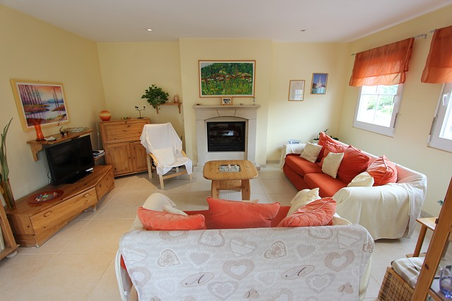

1.OG mit 4 Zimmern und Bad/Dusche/WC 1°piano: 4 camere e bagno/doccia/WC
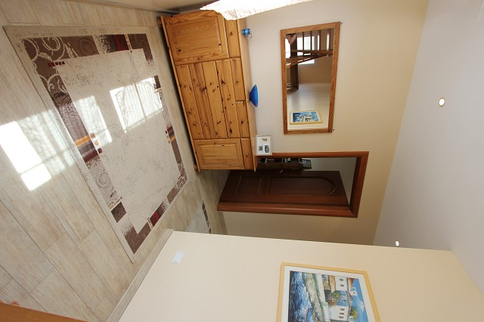
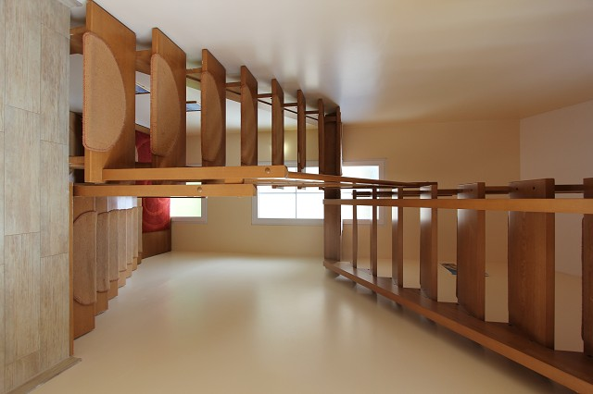

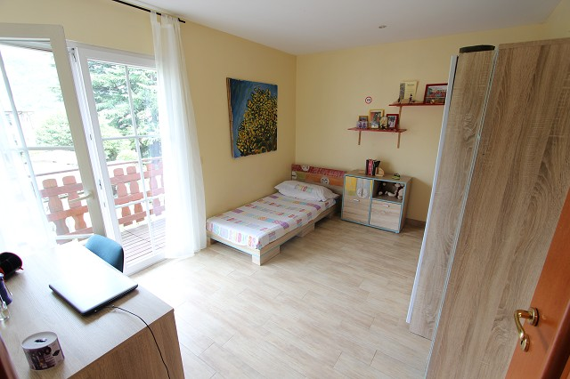
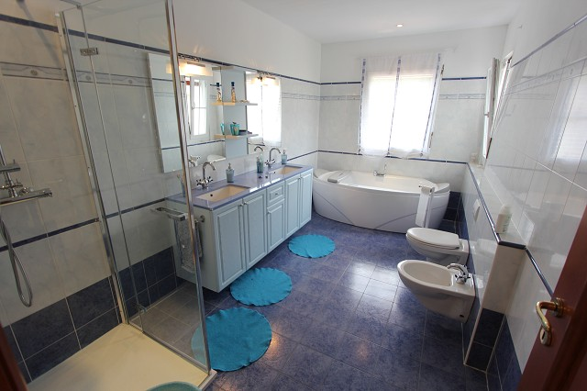

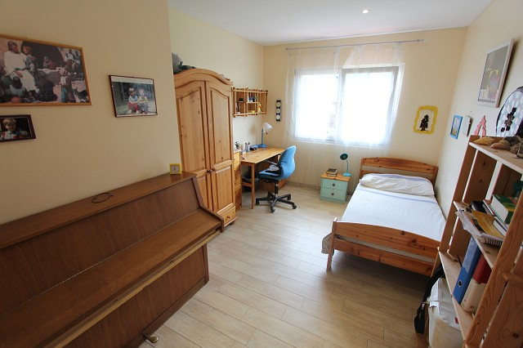
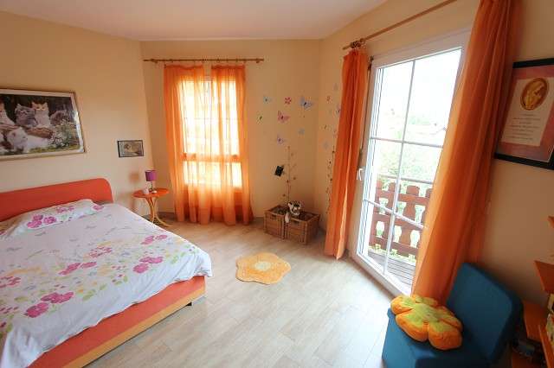

Balkon im 1.OG und Dachzimmer mit Dusche balcone nel 1°p e camera sotto tetto e doccia

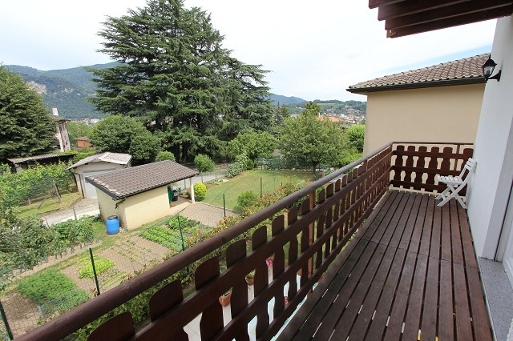

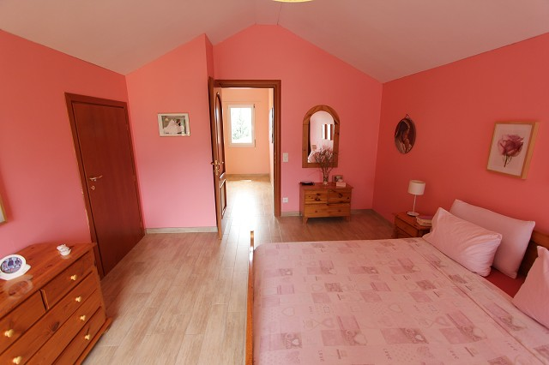
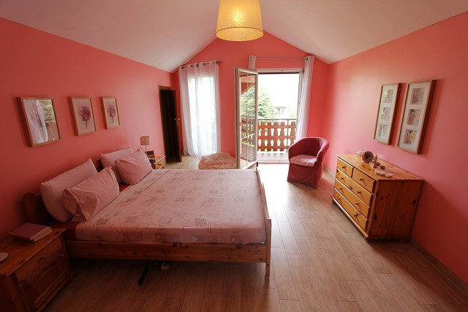

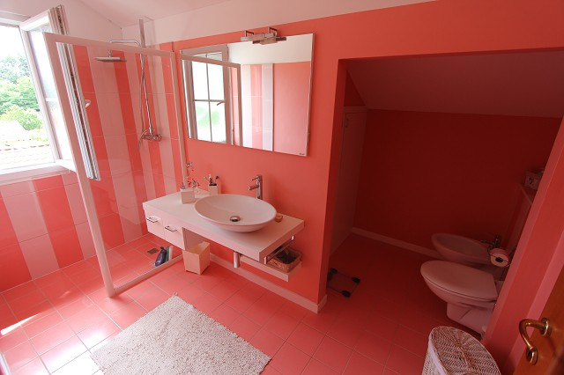
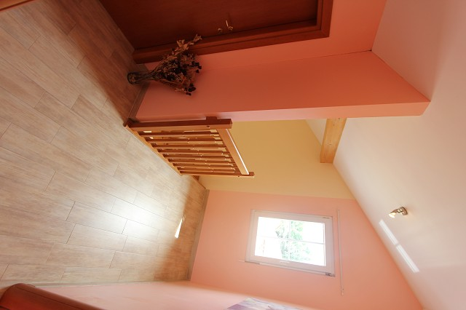

Eingang, Wohn-/Essbereich mit Küche, Bad entrata, soggiorno, pranzo, cucina e bagno

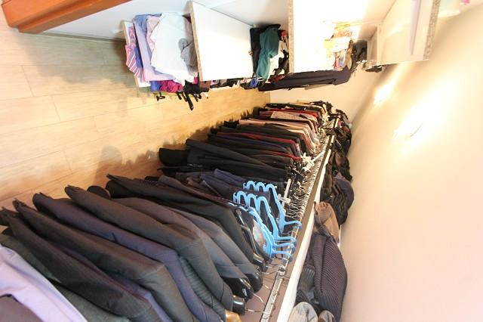

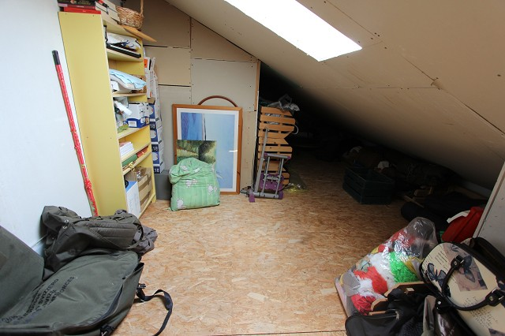

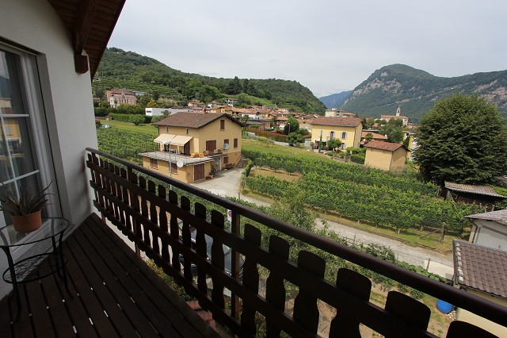
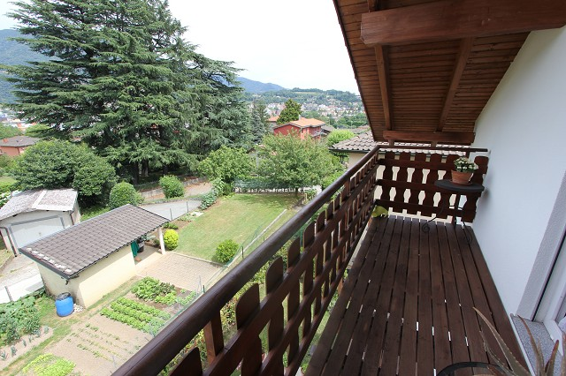

Kellergeschoss mit Dusche/WC piano cantina con doccia/WC
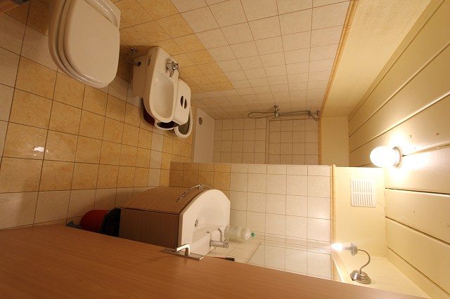

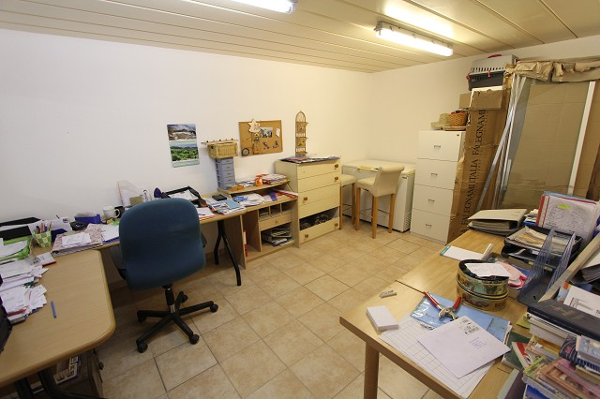

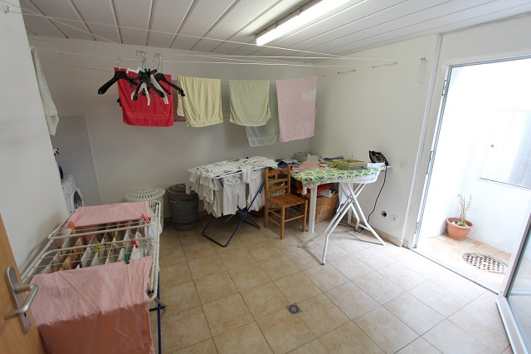
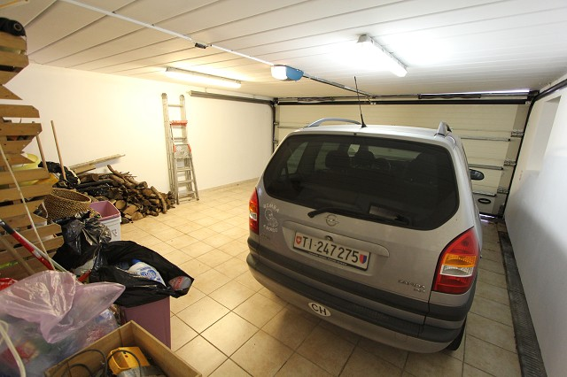

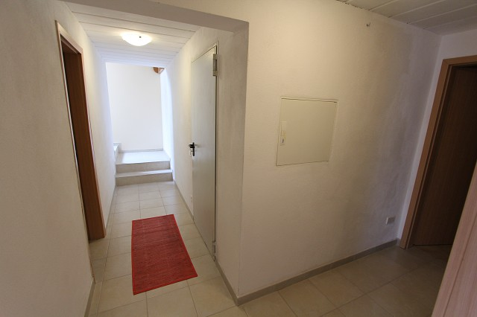
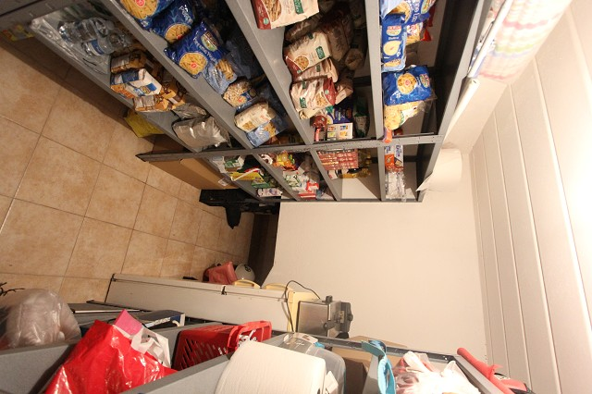

Sitzplatz mit Garten cortile con giardino
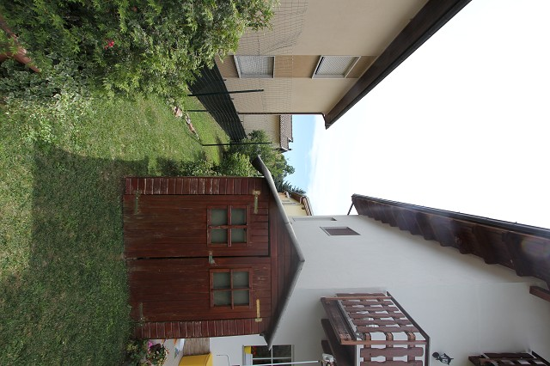

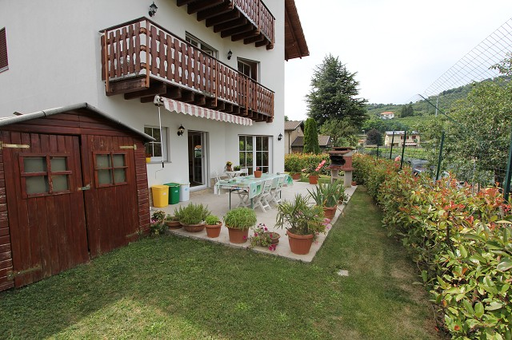

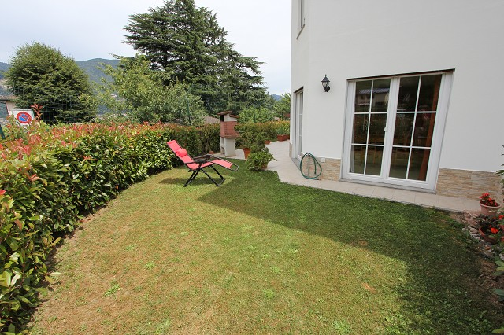
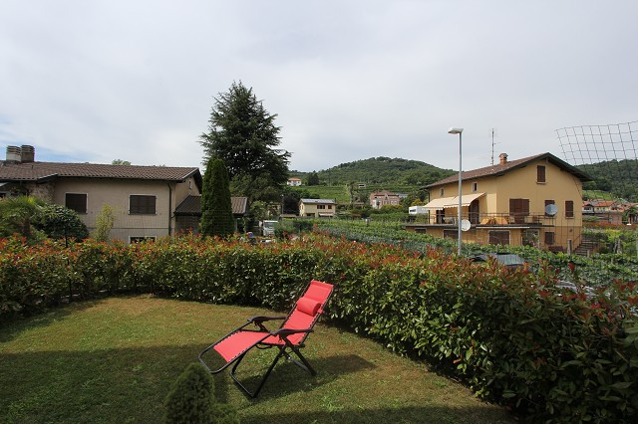

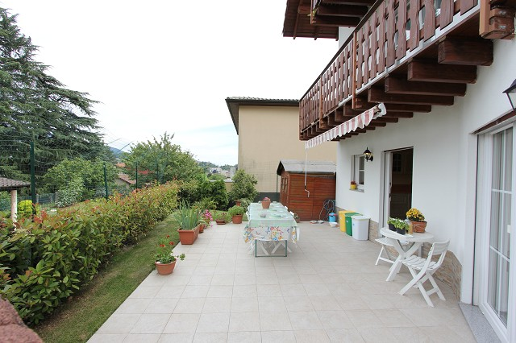
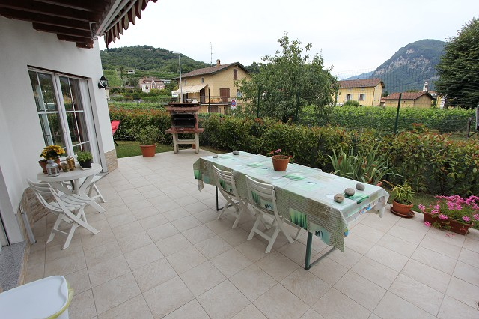

An-und Aussichten la casa e la vista

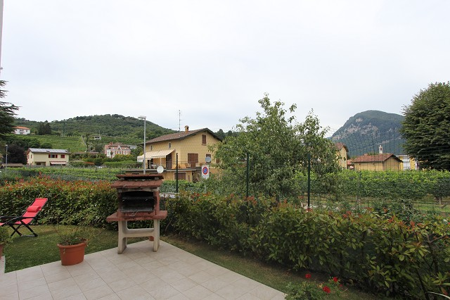
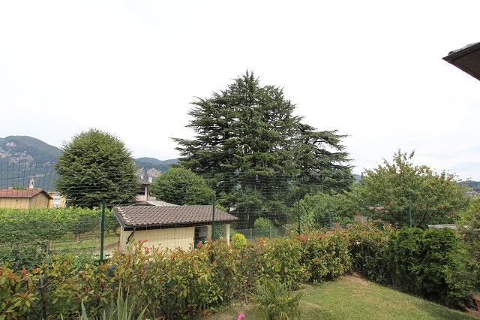

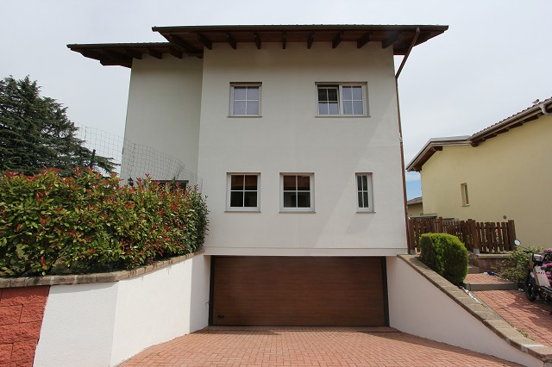
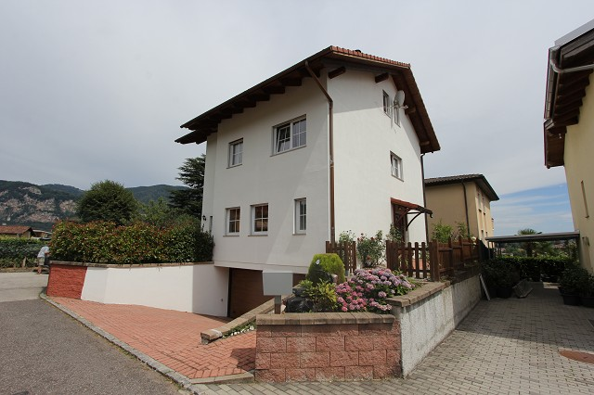

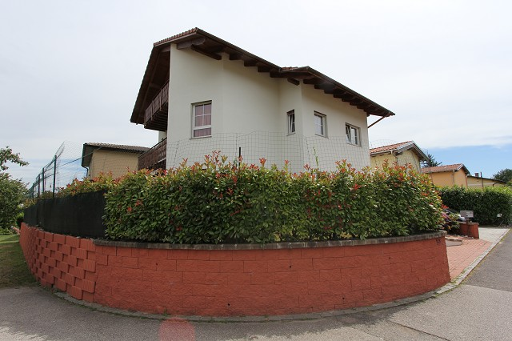
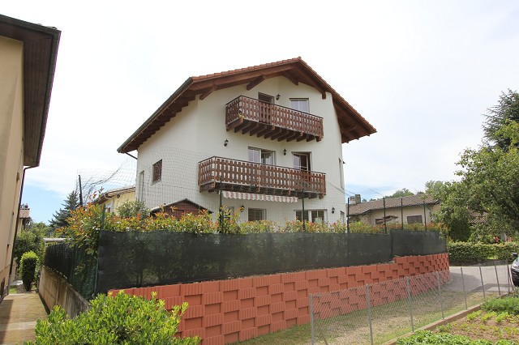

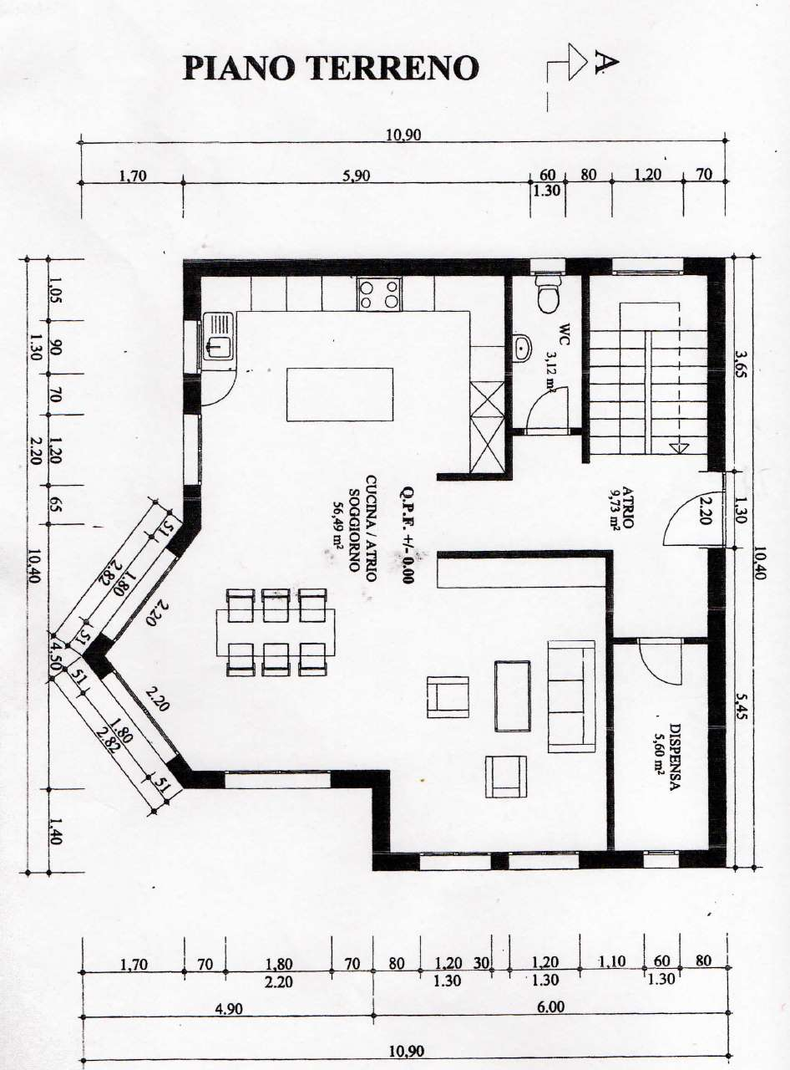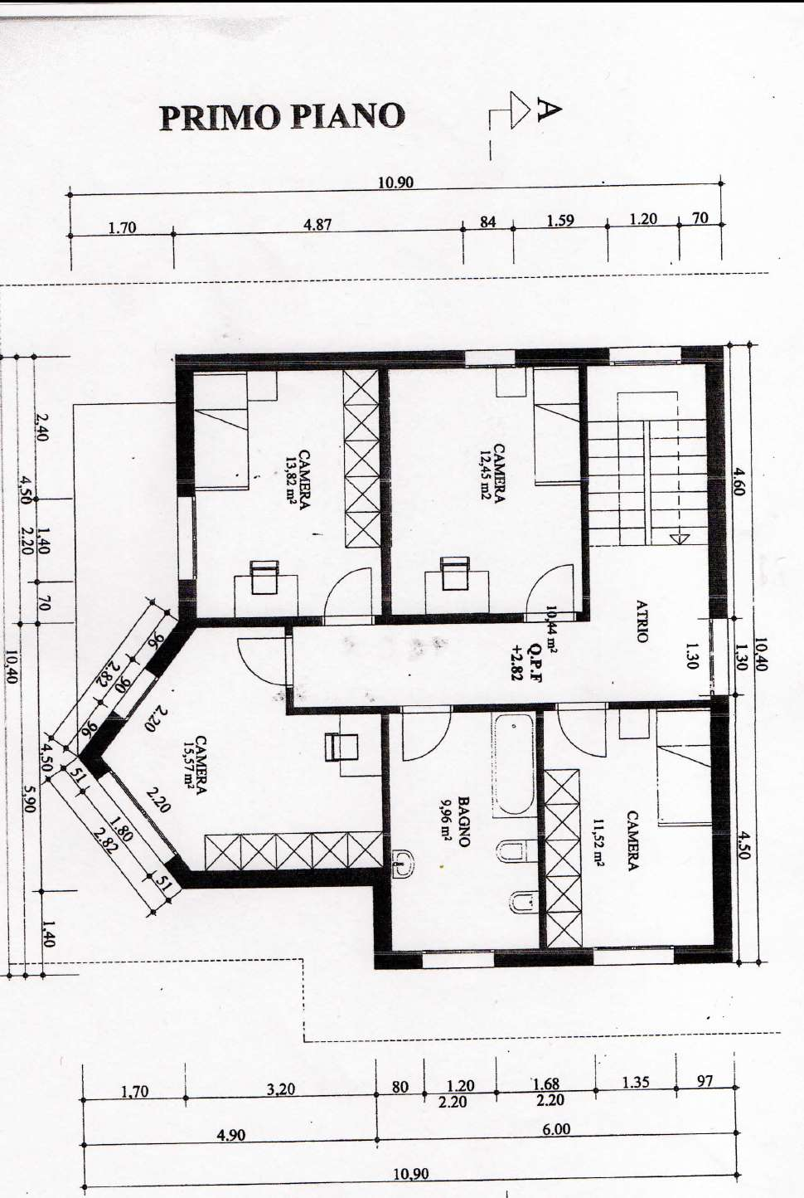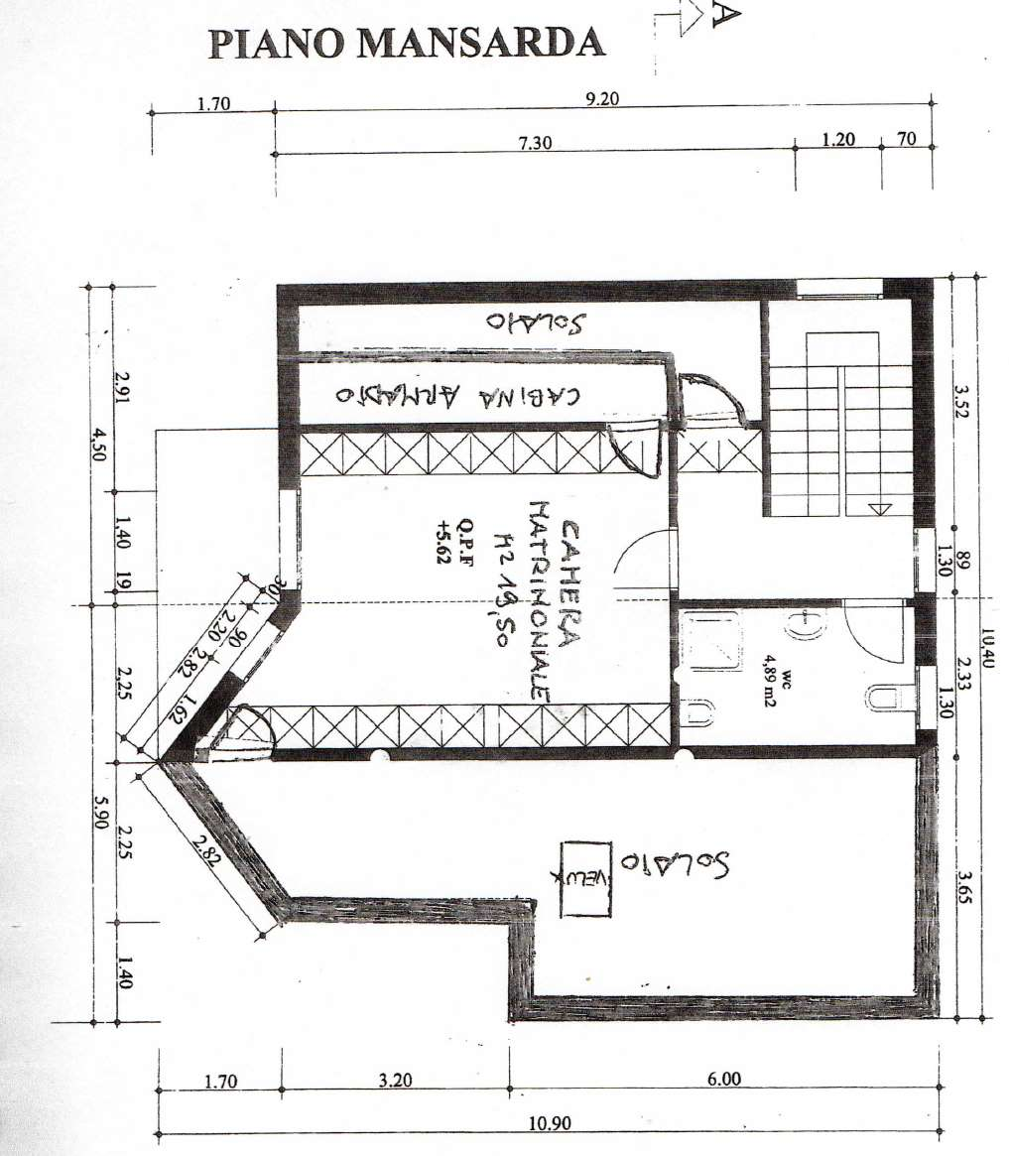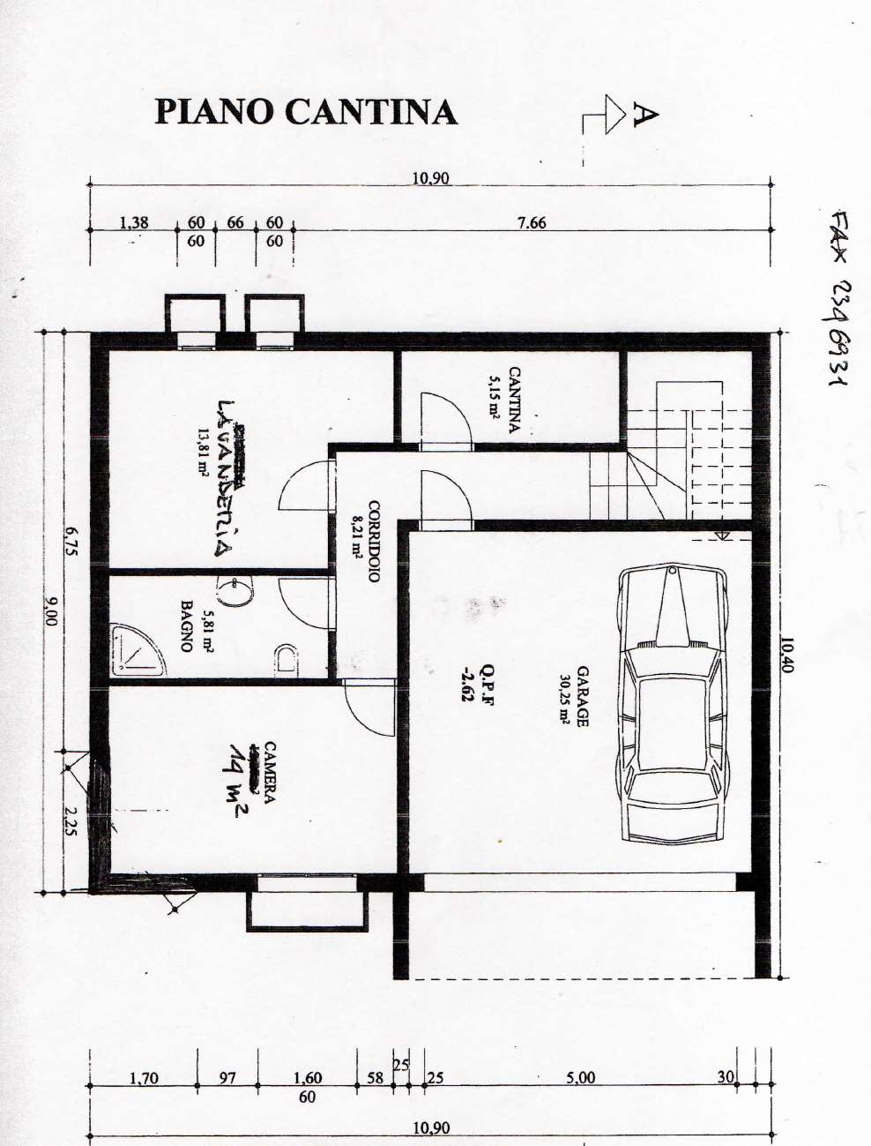

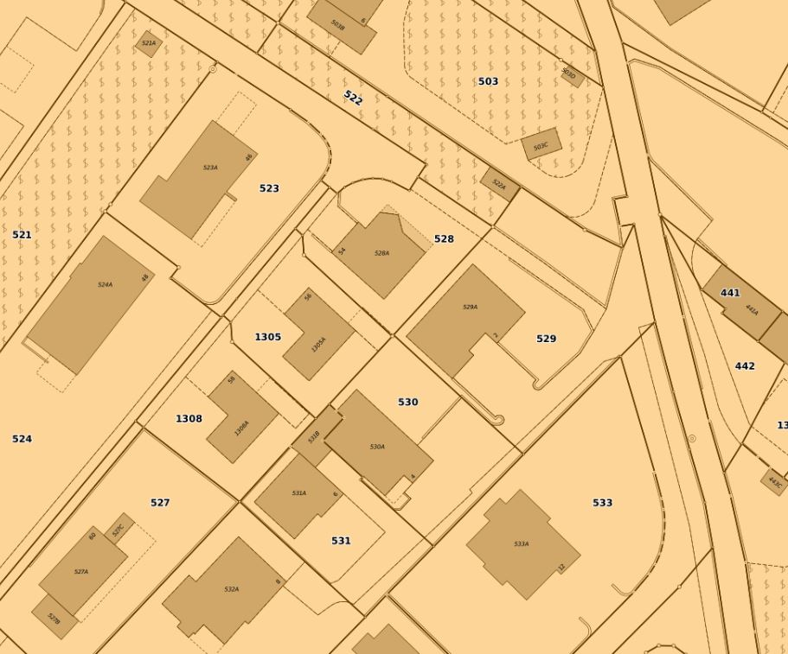

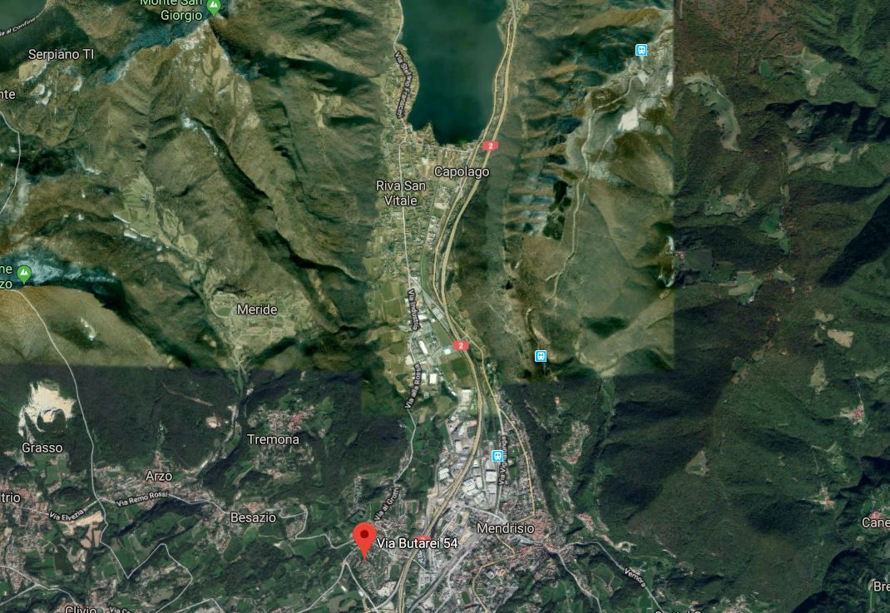

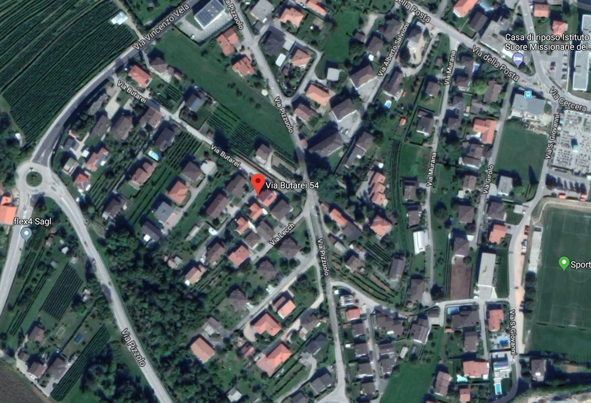

TICINO | Cavergno

TICINO | Rancate

